

**СОБРАНИЕ ДЕПУТАТОВ**

**БАЛТАЙСКОГО МУНИЦИПАЛЬНОГО РАЙОНА**

**САРАТОВСКОЙ ОБЛАСТИ**

**Сто пятьдесят шестое** **заседание Собрания депутатов**

**пятого созыва**

**РЕШЕНИЕ**

от 08.09.2025 № 968

с.Балтай

**О проведении публичных слушаний**

**по проекту изменений в Правила**

**землепользования и застройки**

**Царевщинского муниципального**

**образования Балтайского муниципального**

**района Саратовской области**

В соответствии с решением Собрания депутатов Балтайского муниципального района от 25.05.2010 № 651 «Об утверждении Положения о публичных слушаниях в Балтайском муниципальном районе Саратовской области», руководствуясь Уставом Балтайского муниципального района Саратовской области Собрание депутатов Балтайского муниципального района **РЕШИЛО**:

1.Принять к рассмотрению проект изменений в Правила землепользования и застройки Царевщинского муниципального образования Балтайского муниципального района Саратовской области согласно приложению № 1.

2.Провести публичные слушания по обсуждению Правил землепользования и застройки Царевщинского муниципального образования Балтайского муниципального района Саратовской области 08 октября 2025 года в 10:00 часов в здании администрации Балтайского муниципального района и на цифровой платформе обратной связи с 08 сентября по 07 октября 2025 года.

3.Для организации подготовки и проведения публичных слушаний проектов изменений в Правила землепользования и застройки Царевщинского муниципального образования Балтайского муниципального района Саратовской области создать рабочую группу в составе согласно приложению № 2.

4.На публичные слушания пригласить граждан, постоянно или преимущественно проживающих на территории Царевщинского муниципального образования Балтайского муниципального района, достигших на день проведения слушаний 18-летнего возраста.

5.Обнародовать проект изменений в Правила землепользования и застройки Царевщинского муниципального образования Балтайского муниципального района в ИПЦ и опубликовать на официальном сайте администрации Балтайского муниципального района.

6.Замечания и предложения по проектам изменений в Правила землепользования и застройки Царевщинского муниципального образования Балтайского муниципального района Саратовской области граждане вправе представить организатору публичных слушаний в срок до 07 октября 2025 года с 8:00 до 17:00 часов по адресу: с.Балтай, ул. В.И. Ленина, д.78, и на цифровой платформе обратной связи с 08.09.2025 по 06.10.2025.

7.Настоящее решение вступает в силу со дня его принятия.

8.Контроль за исполнением настоящего решения возложить на постоянную комиссию Собрания депутатов Балтайского муниципального района по вопросам государственного строительства и местного самоуправления.

Председатель Собрания депутатов

Балтайского муниципального района Н.В.Меркер

Приложение № 1

к решению Собрания депутатов Балтайского муниципального района Саратовской области

от 08.09.2025 № 968

**ИЗМЕНЕНИЯ В ПРАВИЛА ЗЕМЛЕПОЛЬЗОВАНИЯ И ЗАСТРОЙКИ ЦАРЕВЩИНСКОГО**

**МУНИЦИПАЛЬНОГО ОБРАЗОВАНИЯ**

**БАЛТАЙСКОГО МУНИЦИПАЛЬНОГО РАЙОНА**

**САРАТОВСКОЙ ОБЛАСТИ**

**2025 г.**

**Изменения в Правила землепользования и застройки Царевщинского муниципального образования Балтайского муниципального района Саратовской области**

Фрагмент «Карты градостроительного зонирования» Царевщинского муниципального образования Балтайского муниципального района Саратовской области

Территория с местоположением: Саратовская область, Балтайский район, с.Царевщина, ул.Советская, з/у 1б, кадастровый номер 64:07:070101:2423, исключаемая из территориальной зоны **СХ-2 – зона занятая объектами с/х назначения**

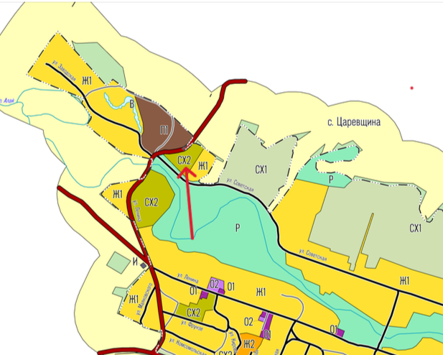

Территория с местоположением: Саратовская область, Балтайский район, с.Царевщина, ул.Советская, з/у 1б, кадастровый номер 64:07:070101:2423, включаемая в территориальную зону **П-1 - производственная зона**

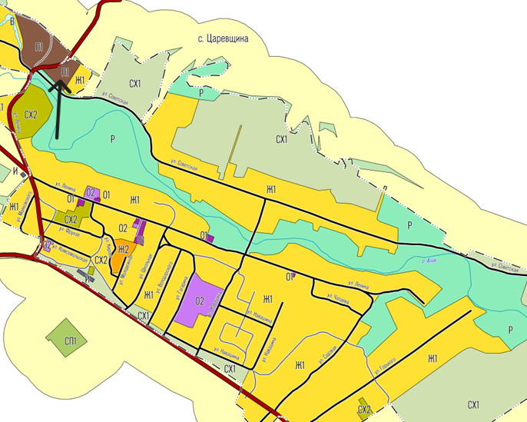

Приложение № 2

к решению Собрания депутатов Балтайского муниципального района Саратовской области

от 08.09.2025 № 968

**Состав**

**рабочей группы по организации подготовки и проведения публичных слушаний по проекту Правил землепользования и застройки Царевщинского муниципального образования Балтайского муниципального района Саратовской области**

Козурманов Дмитрий Владимирович – и.о. первого заместителя главы администрации Балтайского муниципального района, руководитель рабочей группы;

Бирюкова Надежда Николаевна – консультант отдела строительства, архитектуры и ЖКХ администрации Балтайского муниципального района, секретарь рабочей группы.

**Члены рабочей группы:**

Бабошин Евгений Викторович – начальник отдела строительства, архитектуры и ЖКХ администрации Балтайского муниципального района;

Чиркова Татьяна Александровна – начальник отдела по управлению муниципальным имуществом и земельными ресурсами администрации Балтайского муниципального района.

Петров Андрей Вячеславович – глава Царевщинского муниципального образования Балтайского муниципального района.